“中国知网”大学生论文检测系统 简要操作指南
（学生）

一、登录网址
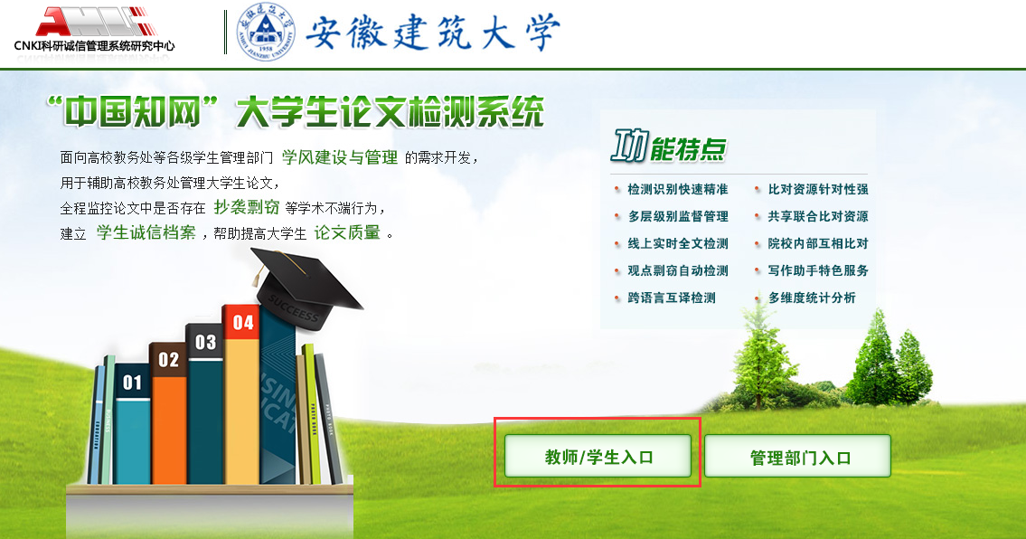

1.登陆网址：http://ahjzu.check.cnki.net/；学生入口

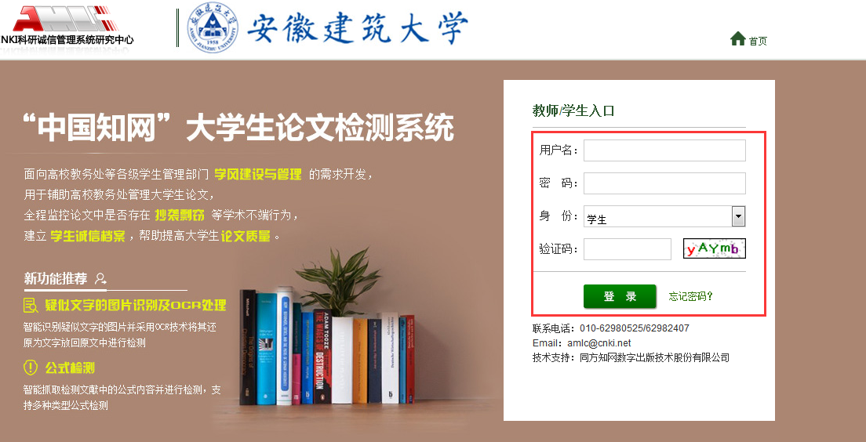

2学生输入：用户名、密码、验证码，身份选择“学生”，点击登录

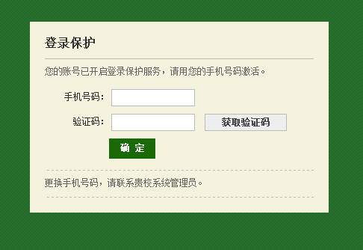

- 学生务必激活本人手机号码-验证，方可登录；

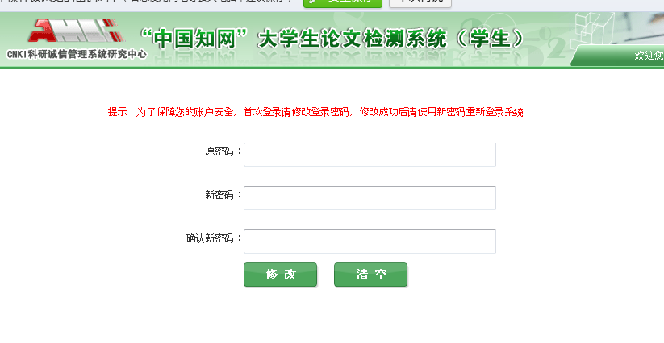

- 重新设置密码，尽量字母+数字，然后进行重新登录；
- 提交论文
1点击提交新论文；
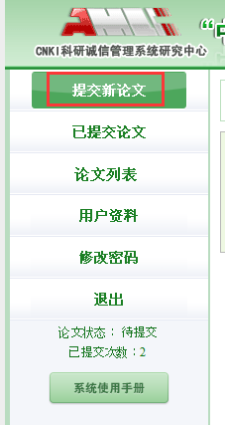

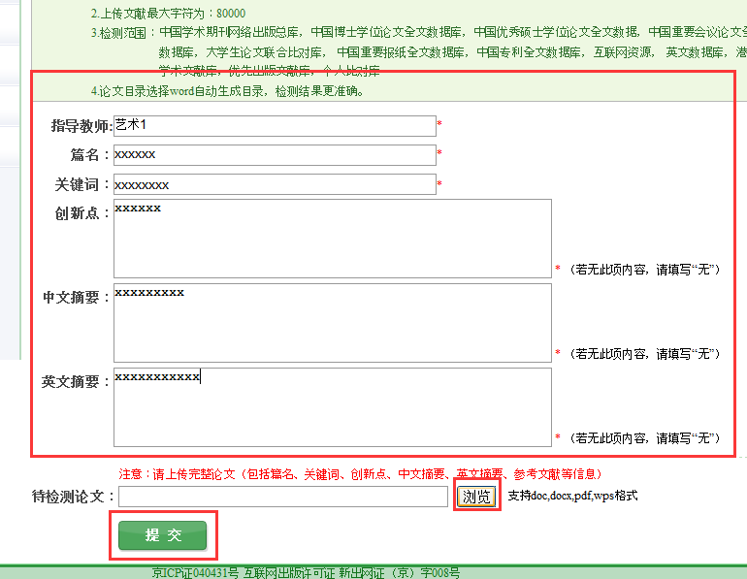

2.按照要求填写内容，点击“浏览”选中论文，提交即可。

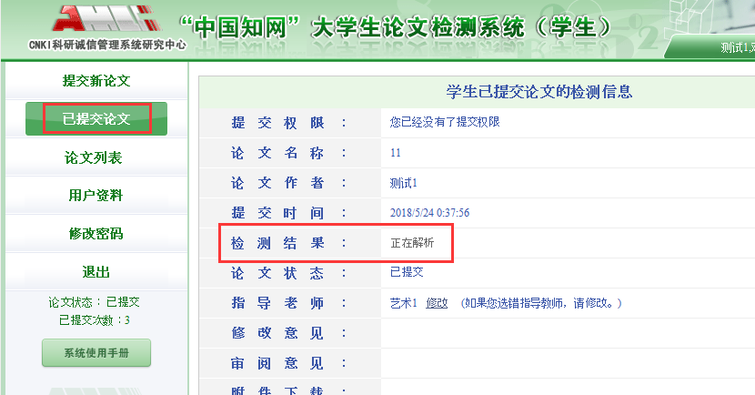

- 在“已提交论文”中可查看到检测结果；可查看报告单内容；
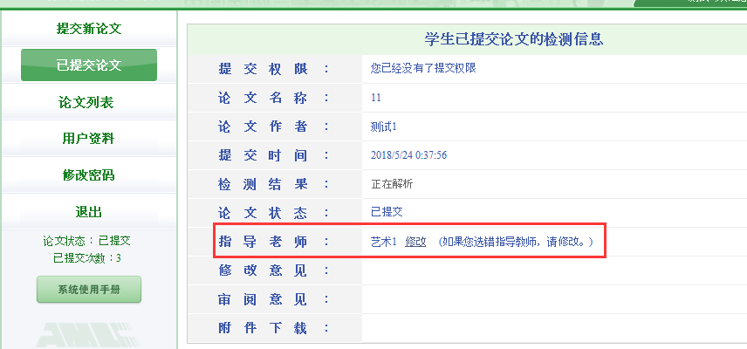

4还可修改指导老师，★各位学生在选择指导老师时，一定要选择正确，以免耽误老师审核；
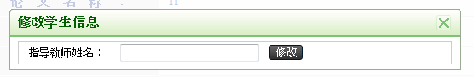
点击“修改”弹出此框；再点击“输入框”，弹出以下框，进行检索选择即可。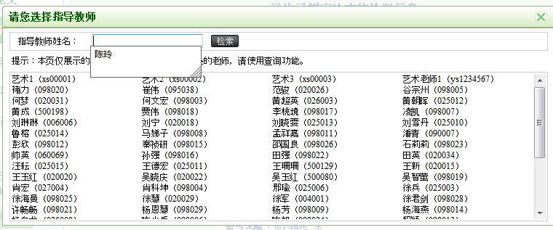

5.教师审核给出意见后，学生按照老师要求修改即。

